Calibration FlashHawk

Pour rappel, le système FlashHawk permet la localisation d’émetteurs télécom au sol, grâce à de la goniomiétrie 2D : direction à la fois en gisement et en élévation, déterminée par le capteur embarqué. En utilisant la position et l’attitude de l’avion fournies par une centrale inertielle embarquée, cette direction est convertie en azimut et angle de site pour être prolongée jusqu’au sol.

L’opération de goniomiétrie se base sur une table renseignant la nature du signal attendu pour chaque direction, chaque fréquence et chaque polarisation.

Le réseau antennaire doit ainsi être calibré, au préalable. En effet, les éléments le constituant sont tellement sensibles qu’il n’est pas possible de prévoir le signal attendu.
Pour les fréquences au-delà de 700 MHz, seul le réseau antennaire a un impact significatif sur la nature du signal capté. L’opération de calibration peut être réalisée en stimulant le réseau antennaire dans une chambre anéchoïde
Pour les fréquences en deçà de 700 MHz, le fuselage et les ailes de l’avion ont eux aussi un impact significatif sur la nature du signal capté. La contrainte de volume de l’avion oblige à procéder différemment pour la calibration : cela se déroule en réalisant un vol réel.

Il convient de préparer un plan de vol adéquat et de contrôler le bon remplissage de la table pendant le vol.
(Pour la polarisation, il suffit d’un signal polarisé horizontalement et d’un signal polarisé verticalement. Ceux-ci sont placés à des fréquences légèrement différentes)

Le document « FlashHawk-extrait-OER-2021 » rentre plus en détails et de manière plus officielle sur la présentation de FlashHawk et de la calibration, à l’occasion des essais OER de 2021.

Calibration 2021

Pour la réalisation de la calibration, utilisation des systèmes et logiciels suivants :
- Application de préparation de mission, dans laquelle on importe le plan de vol. Cette application permet le dialogue avec le pilote avant le vol : en particulier pour communiquer les coordonnées exactes des points clés du plan de vol, et de pouvoir les confronter aux diverses contraintes aéronautiques (zones et altitudes autorisées).
- Application de calibration sol, qui contrôle les équipements d’émission (générateurs de signaux, microcontrôleur de synchronisation des signaux, positionneur pointant l’antenne émettrice vers l’avion, …)
- Capteur embarqué (cartes acquisition radio, carte FPGA, carte CPU)
- Application de calibration bord, qui contrôle l’acquisition du capteur embarqué, qui transmet les données au sol par liaison de données et qui permet la supervision du vol de calibration.

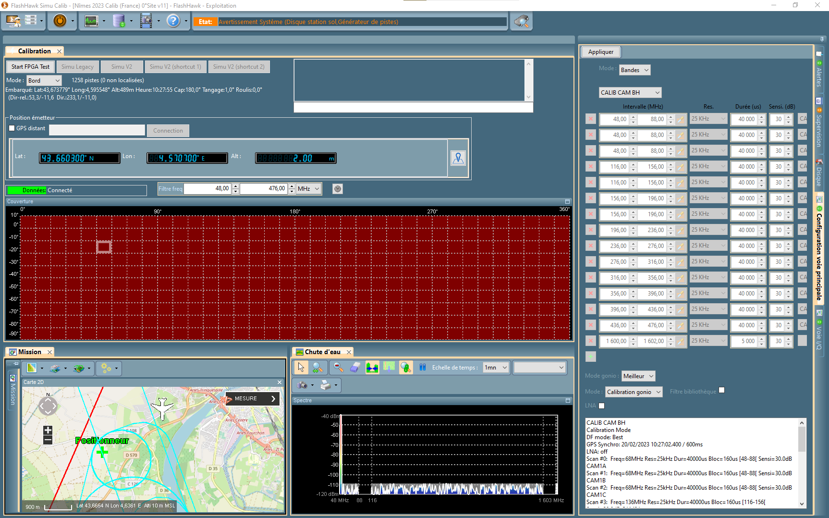
Figure 1 : Application de calibration

La calibration doit couvrir des angles relatifs à l’avion (gisement et élévation).
Réalisé par un ingénieur spécialisé en traitements, un plan de vol en spirale avait été proposé.

Plan de vol

Spirale de diamètre 4km, entre 500m et 3050m d’altitude.
Cette spirale aurait dû progressivement se décaler vers l’émetteur pour couvrir un maximum d’angles.
Finalement, ce plan de vol a été refusé par le pilote, du fait de sa trop grande complexité.
Au lieu de se décaler, la spirale reste à 1 km de l’émetteur (centre à 3km de l’émetteur).

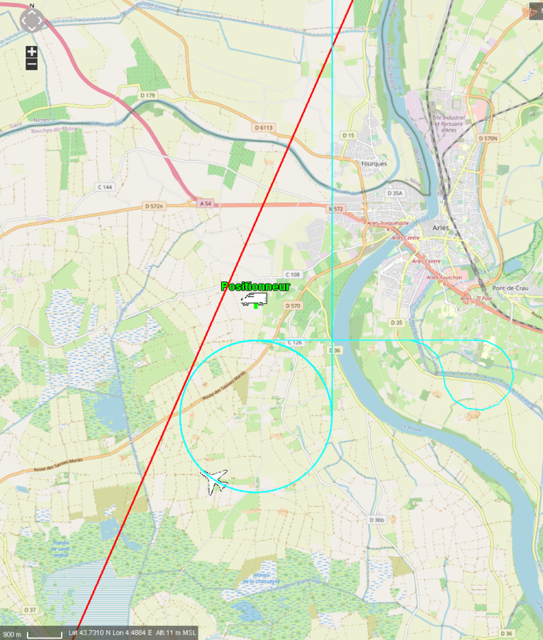
Figure 2 : Plan de vol « 2021 » vue de haut

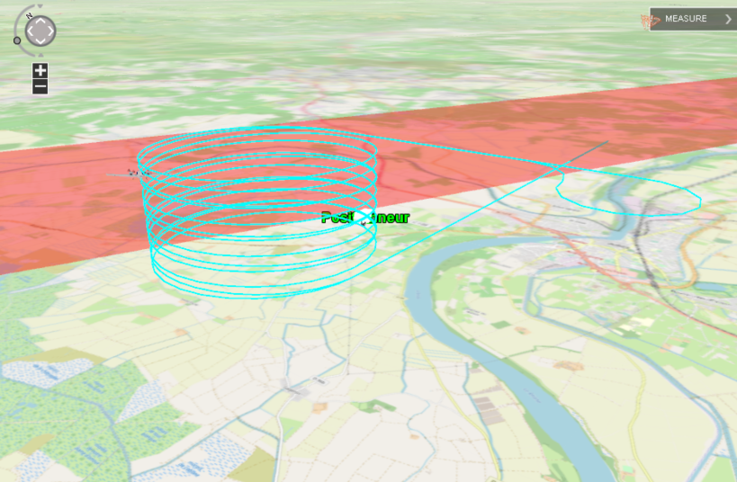
Figure 3 : Plan de vol « 2021 » en 3D

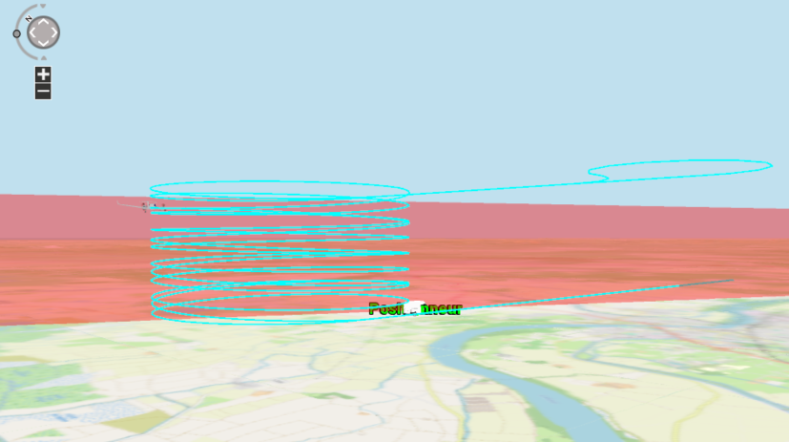
Figure 4 : Plan de vol « 2021 » de profil

Couverture

Le parcours de ce plan de vol permet la couverture suivante :
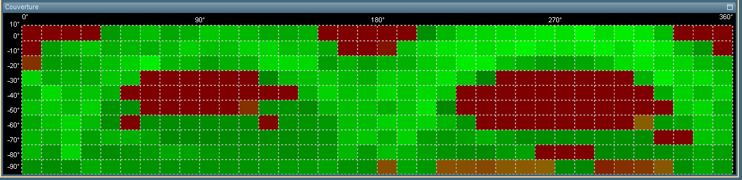
Figure 5 : Angles couverts par le plan de vol « 2021 »
L’axe des abscisses représente l’angle en gisement (0° dans l’axe de l’avion).
L’axe en ordonnées représente l’angle en élévation (0° dans le plan de l’avion, < 0 en dessous).
La représentation regroupe les résultats sur un pas de 10°, avec la colorimétrie suivante :
- Vert le plus foncé : toutes les fréquences trouvées 1 fois dans la case de 10°
- Vert le plus clair : toutes les fréquences et tous les sous angles trouvés (arrondi à 2,5°)
- Entre le marron et l’orange, toutes ou certaines fréquences n’ont pas été trouvées dans la case de 10°

De manière improvisée, en fin de vol, quelques lignes droites à une distance particulière, permettent de combler un petit peu les trous de couverture sur certains angles :
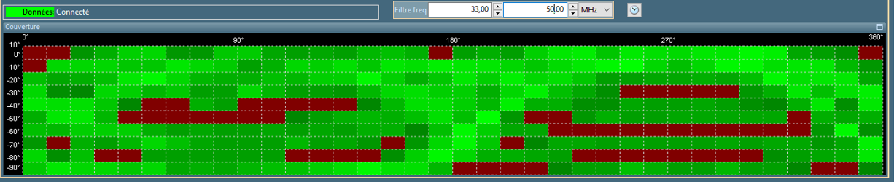
Figure 6 : Relevés réels des angles couverts par des passages improvisés en plus du plan de vol réalisé en 2021
En post-traitement les données manquantes doivent être interpolées, car le système doit impérativement disposer d’une table de calibration complète sur un pas de 2,5°. Plus l’écart d’interpolation est grand, moins la précision de localisation sera bonne.

Le plan de vol de 2021 est à la fois assez incomplet et partiellement improvisé.

Calibration 2022

A l’occasion de l’installation du système FlashHawk avec un nouveau réseau antennaire et sur un nouvel avion, une nouvelle calibration devait être réalisée.

Des évolutions ont été réalisées au préalable pour mieux maitriser la préparation et optimiser la couverture et la précision de calibration.
L’application de calibration bord fonctionne désormais dans un mode de simulation à utiliser en préparation du vol de calibration :
- Utilisation fichiers de configuration servant à l’acquisition de calibration et à la génération du signal de calibration (« techlibBandsGlobal.csv » et « techlibCalibGlobal.csv »).
- Emulation des signaux émis (fréquences et instants précis).
- Emulation de la position et de l’attitude de l’avion, d’après l’assemblage de portions de vol décrites par plusieurs contraintes pamis :
  - Déplacement en ligne droite ou en virage (suivant un rayon de rotation)
  - Roulis et tangage
  - Vitesse de déplacement
  - Vitesse de montée et de descente
  - Distance de déplacement à réaliser
  - Altitude min ou max à atteindre
  - Cap final
- Evolution de l’émulateur de capteur embarqué pour suivre le plan de vol en temps réel ou en vitesse accélérée, pour une simulation animée dans les mêmes conditions que la calibration, avec la même interface graphique.
- Simulation quasi instantanée de la calibration, pour produire la couverture finale ainsi que le tracé du plan de vol.
- (Sans nécessité de nouveaux développements) Intégration du plan de vol dans l’application de préparation de mission pour produire des illustrations et pour le dialogue avec le pilote.

Ce nouveau module de l’application a ainsi pu être utilisé par itération, afin d’obtenir le plan de vol optimal pour le système et respectant les contraintes du pilote, les contraintes du pilote automatique et les contraintes de vol (zones et altitudes autorisées) :
- 1ère phase d’itération d’échanges en interne Avantix
- 2ème phase d’itération d’échanges avec le pilote
- 3ème phase d’itération d’échanges avec le contrôle aérien (par l’intermédiaire du pilote)

Plan de vol v1

Plan de vol après la 1ère phase d’échanges (internes Avantix) :
- Spirale habituelle de diamètre 4km, entre 500m et 3050m d’altitude. A 1km de l’émetteur. à Parcours historique avec trous sur les élévations >-20° et <-60°, vers gisements 90° et 270°
- Nouvelle spirale de diamètre 4km, décalée de 2km, entre 1200m et 3050m d’altitude. Emetteur 1km à l’intérieur de la spirale. à Pour les élévations <-20° >-50°
- Le demi-tour se fait en passant à 700m de l’émetteur, altitude 1200m (avec roulis 0°) à Pour l’élévation -60°
- A la fin, on se met à 5,5km de l’émetteur, 500m d’altitude (= 5° d’angle de site), montée avec 10° de tangage en alternant courbe à droite et courbe à gauche. à Pour les gisements proches de 180°, élévation >-10°
- On revient en descente, avec -10° de tangage, en alternant courbe à gauche et courbe à droite. à Pour les gisements proches de 0°, élévation >-10°
- Dans l’ordre : spirale montée, spirale décalée descente, demi-tour, spirale décalé montée, spirale descente, éloignement et retour.

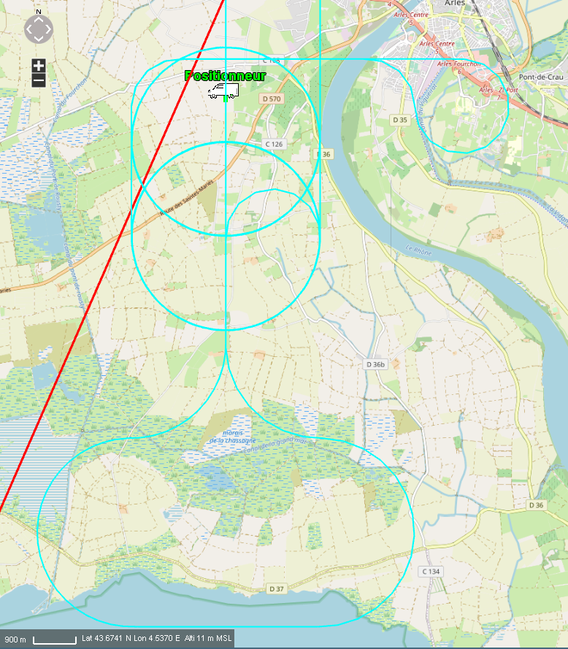
Figure 7 : Plan de vol « 2022 v1 » vue de haut
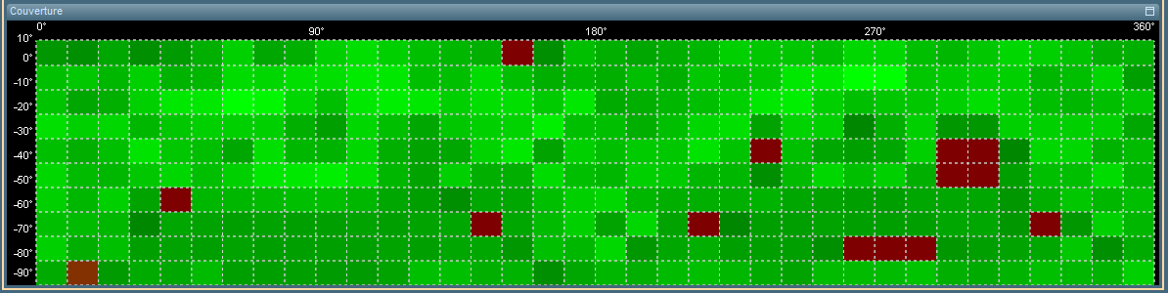
Figure 8 : Angles couverts par le plan de vol « 2022 v1 »

Plan de vol v2

Après la 2ème phase d’échanges (avec le pilote) :
- Problème de proximité entre la limite de contrôle aérien et l’emplacement de l’émetteur.
- Problème sur spirale la plus proche (au nord), qui sort de la limite de contrôle aérien.
- Problème de survol à basse altitude de la zone d’Arles en cas de simple réorientation du plan de vol.
- Solution de de pas aligner les spirales avec le positionneur (émetteur), pour que la spirale la plus proche ne sorte pas.
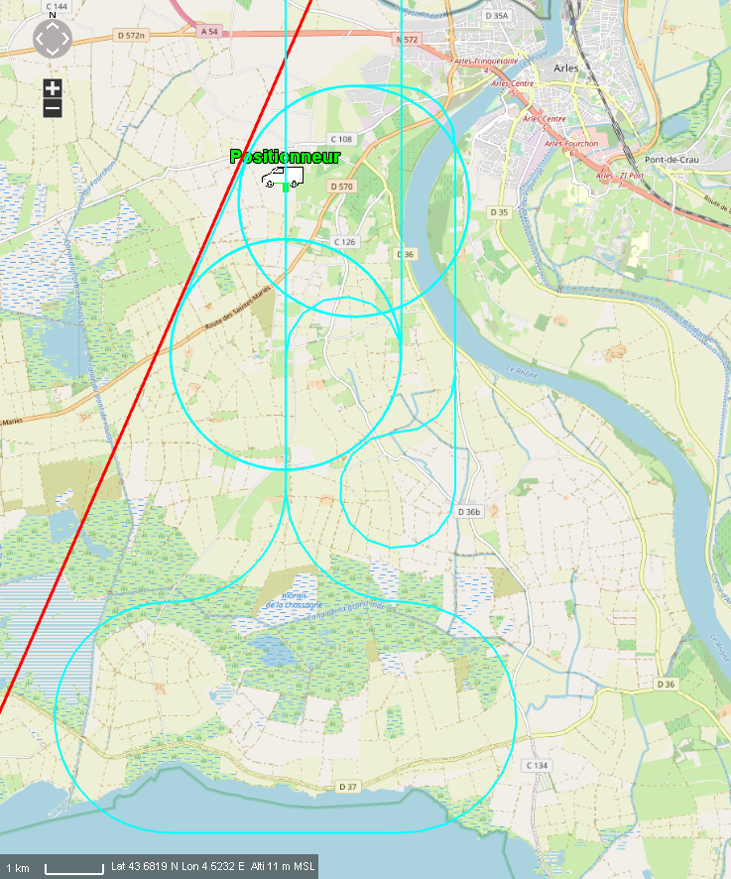
Figure 9 : Plan de vol « 2022 v2 » vue de haut

Plan de vol final

Après la 3ème phase d’échange (avec le contrôle aérien) :
- Problème de proximité entre la limite de contrôle aérien et le bord de la spirale : impactant toujours 4 contrôles aériens différents, du fait d’une marge de 500m non respectée.
- Impossibilité de déplacer la spirale la plus proche (celle au nord) sans perdre des angles de couverture.
- Solution de rétrécir la spirale la plus proche, ce qui augmente le roulis et permet de réaliser les angles souhaités.

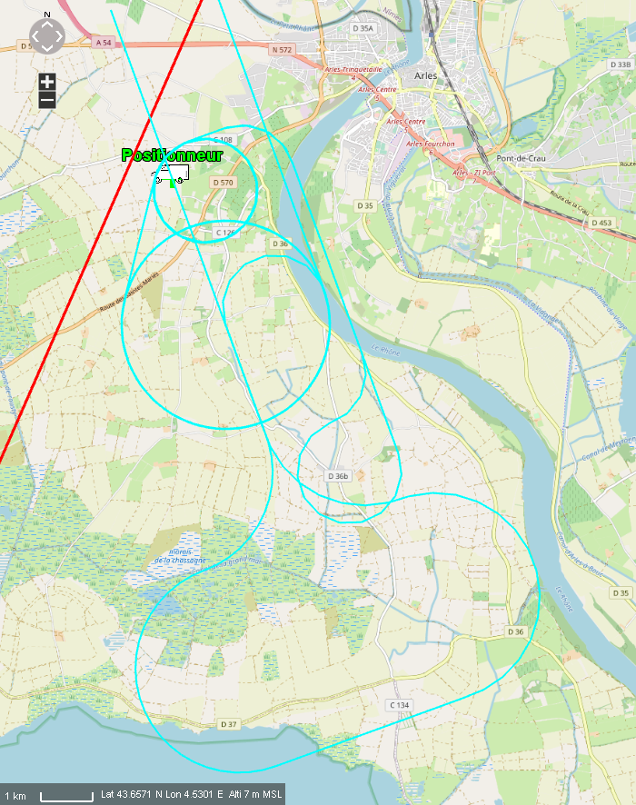
Figure 10 : Plan de vol « 2022 final » vue de haut
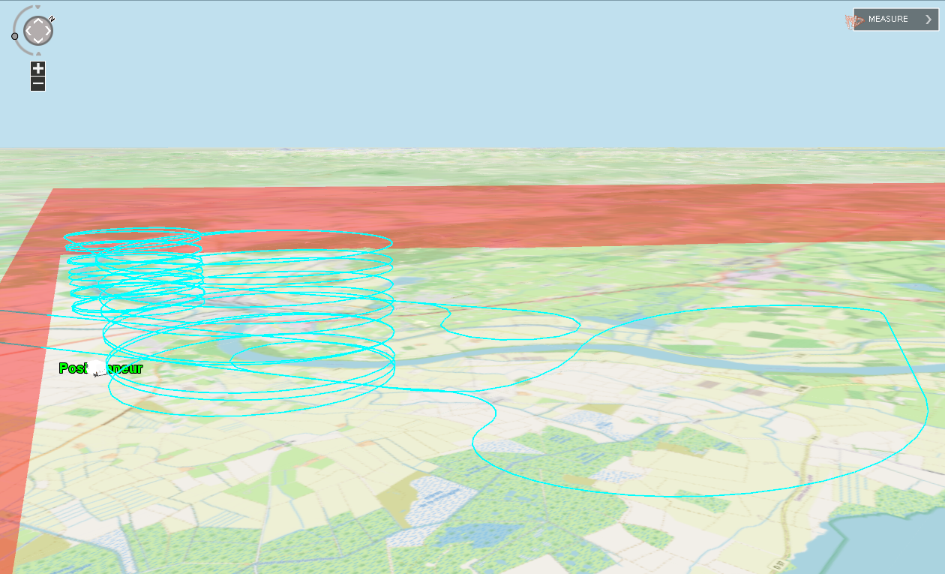
Figure 11 : Plan de vol « 2022 final » en 3D

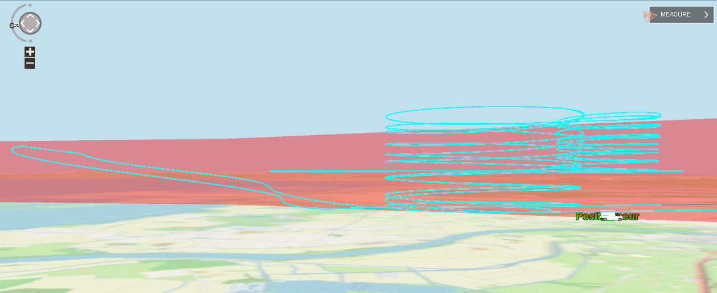
Figure 12 : Plan de vol « 2022 final » de profil

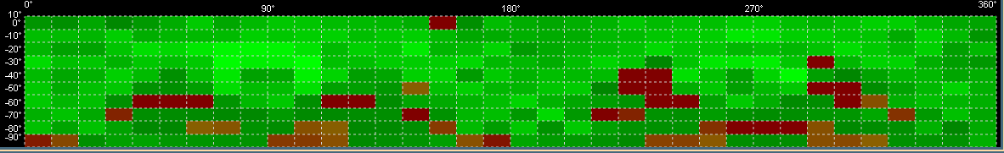
Figure 13 : Angles couverts par le plan de vol « 2022 final »

